|  |
| --- |
| Info Die Erde ist ständig in Bewegung – auch wenn wir es nicht spüren. Unter unseren Füßen verschieben sich riesige Platten, die die Oberfläche unseres Planeten formen. Diese Bewegung der Erdplatten nennt man Plattentektonik. In diesem Arbeitsblatt erfährst du, wie diese Kräfte wirken und welche faszinierenden Phänomene dadurch entstehen. |

### 📋 Betrachte die Karte und überlege, was die roten Linien bedeuten könnten.

Schreibe deine Ideen in das Notizfeld.

___________________________________________________________________

___________________________________________________________________

___________________________________________________________________

___________________________________________________________________

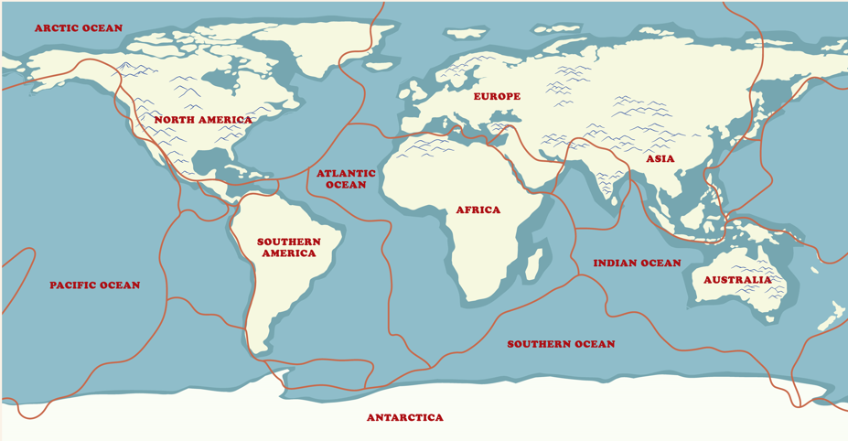

Das folgende Video gibt dir einen grundlegenden Einblick in das Prinzip Plattentektonik. Beantworte mit Hilfe des Videos die nachfolgenden Fragen.

|  |  |
| --- | --- |
|  | Youtube: Plattentektonik 2: Arten der Plattenverschiebung - Plattentektonik & Vulkane 6  To watch the youtube video just scan the QR code.  https://www.youtube.com/watch?v=rGnHXbtlubc |

Erkläre den Unterschied zwischen divergierenden und konvergierenden Plattengrenzen.

___________________________________________________________________

___________________________________________________________________

___________________________________________________________________

Nenne ein Beispiel für eine Region mit Plattenverschiebung und beschreibe, was dort häufig passiert.

___________________________________________________________________

___________________________________________________________________

___________________________________________________________________

### 📋 Arbeitsauftrag

Im Folgenden stellen drei Menschen das Leben an Plattengrenzen vor und welche Folgen damit einhergehen. Lies die drei Rollenkarten und beantworte im Anschluss die Fragen.

|  |  |  |
| --- | --- | --- |
| Liam aus San Francisco    Hallo, ich bin Liam aus San Francisco, USA. Hier leben wir in der Nähe einer Blattverschiebung, dem San-Andreas-Graben. Diese Plattengrenze führt zu häufigen Erdbeben, die manchmal sehr stark sind. Wir sind darauf vorbereitet und haben strenge Bauvorschriften, um Schäden zu minimieren. Schulen und Unternehmen haben Notfallpläne, und wir üben regelmäßig Evakuierungen. Trotz der Gefahren lieben wir die Stadt und schätzen die Naturparks und die beeindruckende Küstenlinie, die durch Jahrmillionen geologischer Aktivitäten entstanden sind.  Liam beschreibt das Leben in San Francisco, USA, in der Nähe einer Blattverschiebungszone und die Auswirkungen dieser geologischen Aktivitäten auf das tägliche Leben. | Maya aus Tokio    Hallo, ich bin Maya aus Tokio, Japan. Wir leben hier an einer konvergenten Plattengrenze, wo die Pazifische Platte unter die Eurasische Platte subduziert wird. Diese Bewegung führt zu heftigen Erdbeben und Tsunamis. Unsere Gebäude sind erdbebensicher gebaut, und wir haben Tsunami-Warnsysteme entlang der Küste. Die Naturkatastrophen sind eine ständige Bedrohung, aber sie haben auch dazu geführt, dass wir sehr gut vorbereitet und resilient sind. Wir schätzen die Technologie und Innovationen, die uns helfen, sicher zu bleiben.  Maya beschreibt das Leben in Tokio, Japan, in der Nähe einer konvergenten Plattengrenze und die Auswirkungen dieser geologischen Aktivitäten auf das tägliche Leben. | Ethan aus Reykjavik    Hallo, ich bin Ethan aus Reykjavik, Island. Wir leben hier in der Nähe eines divergenten Plattengrenzbereichs, dem Mittelatlantischen Rücken. Die eurasische und die nordamerikanische Platte bewegen sich auseinander, was zu vulkanischer Aktivität und heißen Quellen führt. Unsere Landschaft ist von Vulkankratern und Lavafeldern geprägt. Die geothermische Energie aus den heißen Quellen wird für Heizung und Strom genutzt, was umweltfreundlich ist. Es gibt auch viele Touristen, die die Geysire und Vulkane besuchen wollen. Die Erdbeben sind meist gering, aber wir sind uns der geologischen Aktivitäten stets bewusst.  Ethan beschreibt das Leben in Reykjavik, Island, in der Nähe eines divergenten Plattengrenzbereichs und die Auswirkungen dieser geologischen Aktivitäten auf das tägliche Leben. |

### 📋 Beantworte die Fragen mit Hilfe der Rollenkarten

###### **Welche geologische Aktivität führt zu den häufigen Erdbeben in San Francisco?**

San-Andreas-Graben Mittelatlantischer Rücken Pazifische Platte Eurasische Platte

###### **Wie bereiten sich die Menschen in Tokio auf Tsunamis vor?**

Sie verlassen die Stadt während einer Tsunami-Warnung. Sie bauen ihre Häuser auf höheren Ebenen. Sie nutzen geothermische Energie für Schutzmaßnahmen. Sie haben Tsunami-Warnsysteme entlang der Küste installiert.

###### **Welche Energiequelle wird in Reykjavik aufgrund der geologischen Aktivitäten genutzt?**

Geothermische Energie Kernenergie Solarenergie Windenergie

###### **Warum sind die Menschen in San Francisco trotz der Erdbebenrisiken gut vorbereitet?**

Es gibt keine Erdbeben in dieser Region. Die Gebäude sind wasserdicht gebaut. Die Stadt liegt weit weg von der Plattengrenze. Es gibt strenge Bauvorschriften, um Schäden zu minimieren.

###### **Welche Plattenbewegung findet in der Nähe von Tokio statt?**

Die Indische Platte kollidiert mit der Australischen Platte. Die Pazifische Platte wird unter die Eurasische Platte subduziert. Die Eurasische und die Nordamerikanische Platte bewegen sich auseinander. Die Eurasische Platte bewegt sich über die Afrikanische Platte.

### 📋 Arbeitsauftrag

Lies dir abschließend den Infotext über ein Land durch und erfahre, welche geographischen und gesellschaftlichen Auswirkungen die Plattentektonik dort hatte.

# Island

Island ist ein faszinierendes Land, das durch Plattentektonik geformt wurde. Island liegt auf dem Mittelatlantischen Rücken, wo die eurasische und die nordamerikanische Platte auseinanderdriften. Diese Art der Plattentektonik nennt man divergente Plattengrenze. Durch das Auseinanderdriften der Platten steigt Magma aus dem Erdinneren auf, was zu Vulkanismus und Erdbeben führt.

Geographisch gesehen hat die Plattentektonik eine stark vulkanische Landschaft mit vielen Geysiren, heißen Quellen und Lavafeldern geschaffen. Einige der bekanntesten Vulkane wie Eyjafjallajökull und Hekla befinden sich in Island. Diese vulkanische Aktivität hat auch zur Bildung neuer Landmassen geführt.

Gesellschaftlich hat die Plattentektonik das Leben der Isländer stark beeinflusst. Die heißen Quellen werden zur Beheizung von Häusern und zur Energiegewinnung genutzt. Der Tourismus profitiert ebenfalls, da viele Menschen die beeindruckenden Vulkanlandschaften und Geysire sehen wollen.

In der Zukunft könnte die Plattentektonik weiterhin Erdbeben und Vulkanausbrüche verursachen. Diese Ereignisse könnten die Infrastruktur beeinträchtigen und sogar neue Landmassen entstehen lassen. Auch die Nutzung der geothermischen Energie könnte weiter ausgebaut werden, was Island zu einem noch wichtigeren Vorreiter in nachhaltiger Energie machen könnte.

Zusammengefasst hat die Plattentektonik Island nicht nur geographisch, sondern auch gesellschaftlich und wirtschaftlich geprägt und wird dies vermutlich auch in der Zukunft weiter tun.

### 📋 Beantworte die Fragen mit Hilfe des Textes

###### **Island liegt auf dem Mittelatlantischen Rücken.**

Wahr Falsch

###### **Die Plattentektonik in Island nennt man konvergente Plattengrenze.**

Wahr Falsch

###### **Eyjafjallajökull und Hekla sind bekannte Vulkane in Island.**

Wahr Falsch

###### **Die heißen Quellen in Island werden nicht zur Energiegewinnung genutzt.**

Wahr Falsch

###### **Der Tourismus in Island profitiert von den Vulkanlandschaften und Geysiren.**

Wahr Falsch

###### **Es gibt keine geothermische Energiegewinnung in Island.**

Wahr Falsch

###### **Die Plattentektonik könnte in der Zukunft neue Landmassen in Island entstehen lassen.**

Wahr Falsch

### 📋 Arbeitsauftrag

Beantworte die Fragen indem du alle neuen Informationen zusammen trägst.

Erkläre, wie die Plattenbewegungen in Island und San Francisco die Landschaft und das tägliche Leben der Menschen beeinflussen.

___________________________________________________________________

___________________________________________________________________

___________________________________________________________________

Beschreibe die Unterschiede und Gemeinsamkeiten zwischen den Plattenbewegungen in Tokio und Reykjavik und deren Auswirkungen auf die Bevölkerung.

___________________________________________________________________

___________________________________________________________________

___________________________________________________________________

|  |
| --- |
| Merkkasten Plattentektonik  tektonischen Platten  Erdmantel  Die&nbsp;&nbsp;ist ein faszinierendes Konzept, das erklärt, wie die Erdoberfläche ständig in Bewegung ist. Unsere Erde ist nicht starr, sondern besteht aus mehreren großen und kleinen&nbsp;, die wie Puzzleteile zusammenpassen. Diese Platten schwimmen auf dem flüssigen, heißen&nbsp;&nbsp;und bewegen sich langsam, aber ständig.    Es gibt drei Hauptformen der Plattentektonik:    Divergente Plattengrenzen  Mittelozeanische Rücken  : Hier bewegen sich zwei Platten voneinander weg. Ein Beispiel ist der&nbsp;, wo neue Erdkruste entsteht, wenn Magma aus dem Erdinneren an die Oberfläche tritt.  Konvergente Plattengrenzen  Subduktion  Anden  : Bei dieser Art stoßen zwei Platten zusammen. Das kann dazu führen, dass eine Platte unter die andere geschoben wird, was als&nbsp;&nbsp;bezeichnet wird. Ein Beispiel hierfür sind die&nbsp;, ein Gebirge, das durch die Kollision der südamerikanischen Platte und der ozeanischen Platte entsteht.  Blattverschiebung  San-Andreas-Verwerfung  : An diesen Grenzen gleiten zwei Platten aneinander vorbei. Dies kann zu Erdbeben führen. Ein bekanntes Beispiel ist die&nbsp;&nbsp;in Kalifornien.    Diese Bewegungen formen unsere Landschaften, verursachen Erdbeben und Vulkanausbrüche und sind ein Schlüssel zum Verständnis der dynamischen Erde. |